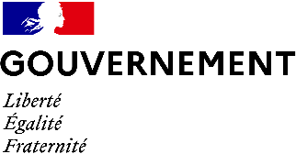

Annexe 4 : attestation d’éligibilité

Présentation de la répartition du chiffre d’affaires par activité :
Type d’activités | Montant 2020 (€) | Montant 2021 (€) | Montant 2022 (€)
Conseil
Expertise forestière
Exploitation forestières
Sylviculture
…..
…..
….
Total

Attestation sur l’honneur

Je soussignés …. Représentant légale de …… Atteste sur l’honneur être en règle au regard de mes obligations légales, administratives, fiscales, sociales et comptables.

Le …… A …………

Signature et cachet

